Неделя психологии в ДОУ.

С 17 по 21 апреля в МБДОУ «ВЦРР – д/с №1» проходила Неделя психологии. Все мероприятия проводились в рамках Десятилетия детства. Педагоги детского сада использовали различные методы и формы для решения поставленных задач:
- формирование дружеского отношения в группе малышей и сплочение коллектива;
- развитие навыков конструктивного общения с помощью вербальной и невербальной коммуникации;
- формирование умения различать основные эмоции, распознавать эмоциональные состояния человека, развитие эмпатии;
- повышение психологической компетентности педагогов и родителей;
- формирование представлений о способах саморегуляции психоэмоционального состояния взрослых.
Каждый день Недели психологии был посвящён определённой теме: «Мы все дружная семья»,
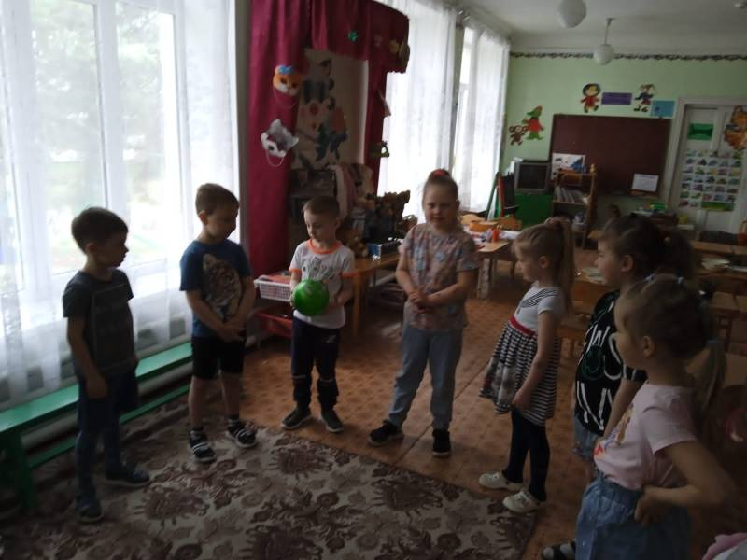
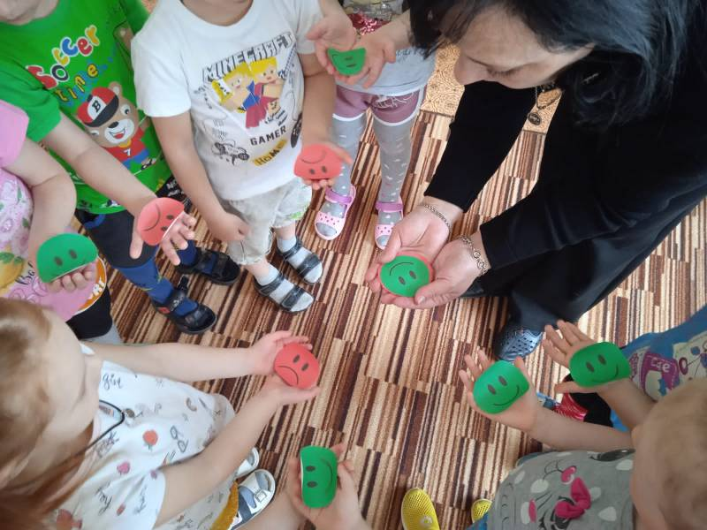
«Уроки доброты»,
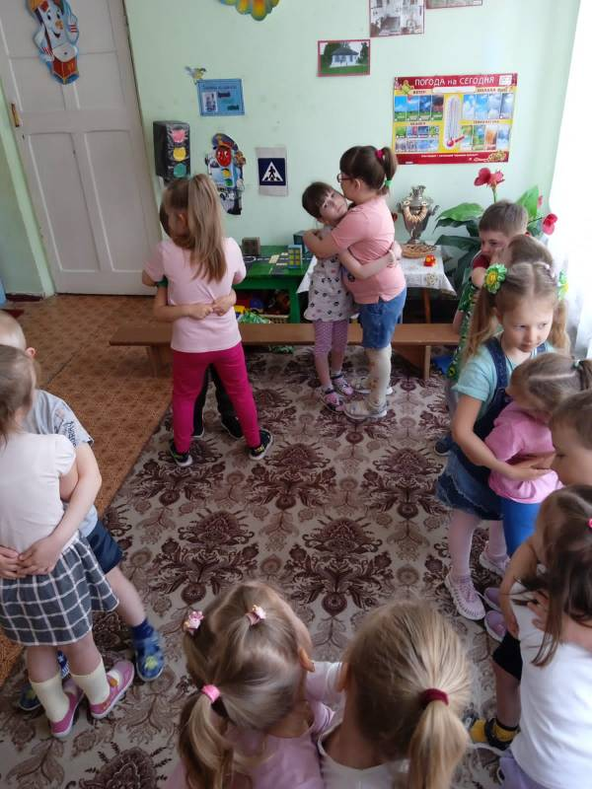
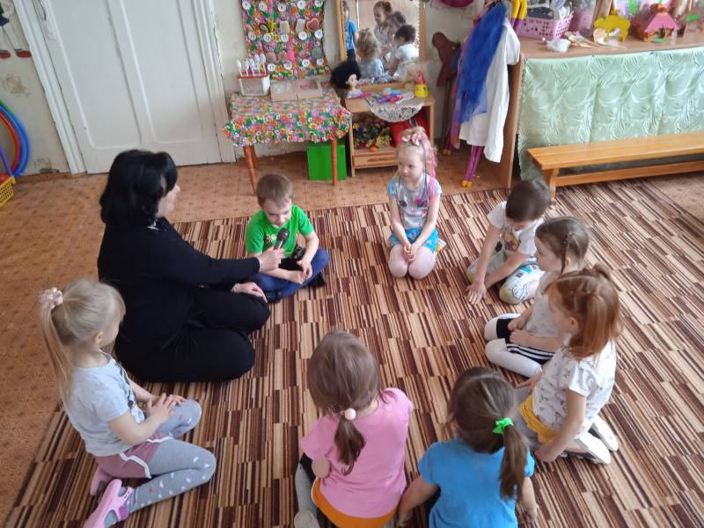
«В стране положительных эмоций»,
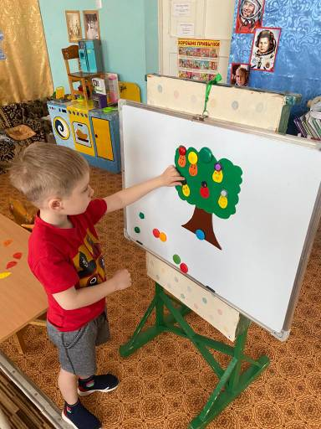

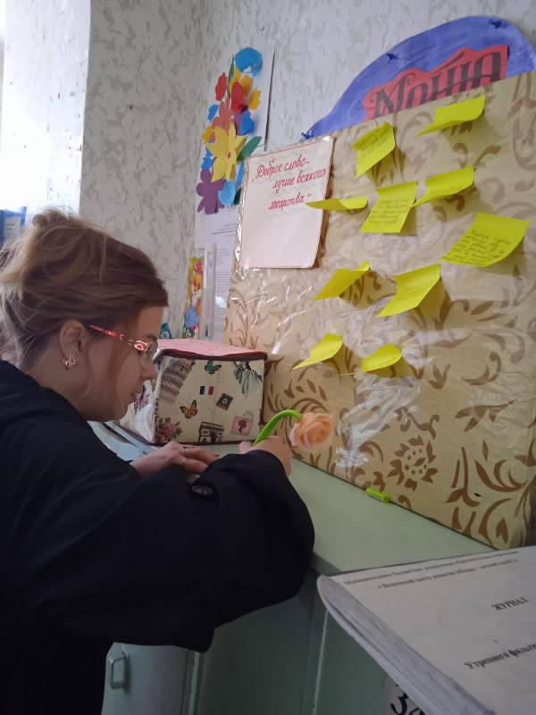
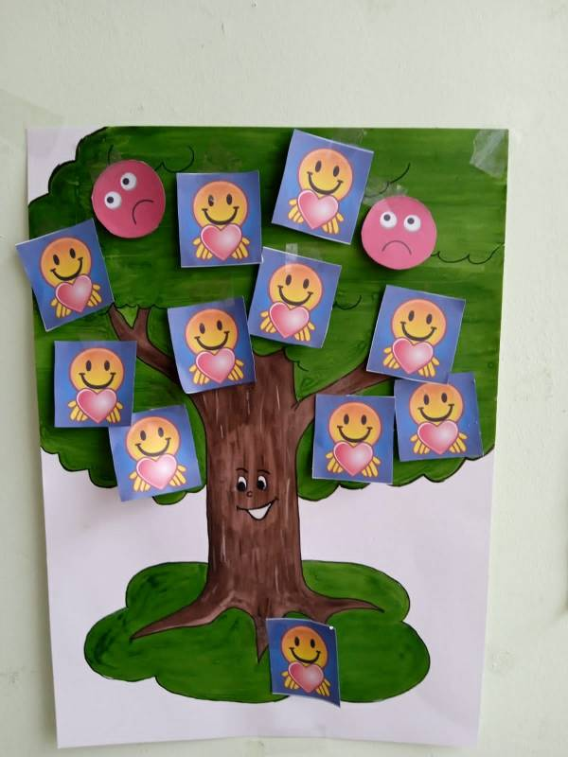

«Играем вместе»,
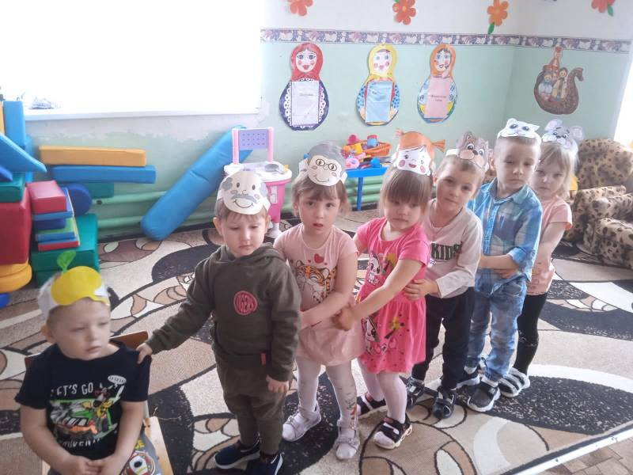
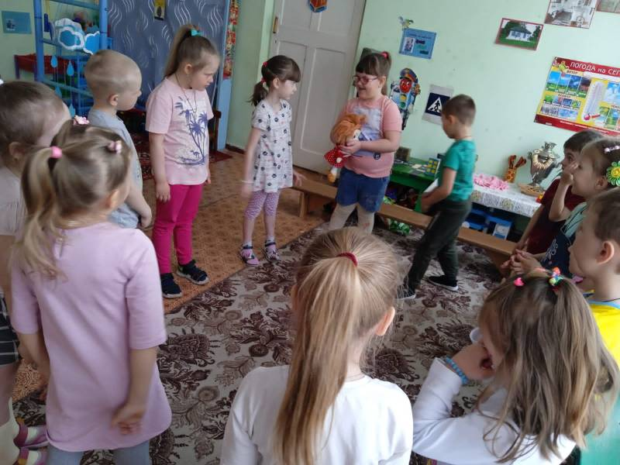

«Я рисую мир».
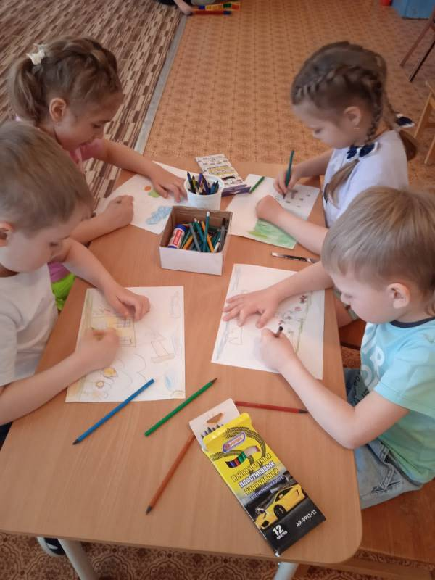

В результате активного участия всех сотрудников ДОУ, творческого подхода к выполнению работы, поставленные задачи были решены.
